PROPOSAL PENELITIAN TUGAS AKHIR

RIP 10.8 Robotika

RANCANG BANGUN PROTOTYPE TONGKAT TUNANETRA

MENGGUNAKAN METODE HAAR LIKE FEATURE

MENGGUNAKAN RASPBERRY PI



USUP SUPARMA 14.14.1.0148

PROGRAM STUDI TEKNIK INFORMATIKA

FAKULTAS TEKNIK

UNIVERSITAS MAJALENGKA

2018

# HALAMAN PENGESAHAN

PROPOSAL PENELITIAN TUGAS AKHIR

RANCANG BANGUN PROTOTYPE TONGKAT TUNANETRA

MENGGUNAKAN METODE HAAR LIKE FEATURE

MENGGUNAKAN RAPBERRY PI

Pengusul:

Usup Suparma 14.14.1.0148

Telah disahkan pada tanggal, ………………..

|  |  |
| --- | --- |
| Mengetahui, Ketua Program Studi Teknik Informatika | Pembimbing Utama |
|  |  |
| Ade Bastian, ST., M.Kom.  NIDN: 04.150287.04 | Dony Susandi, ST., MT.  NIDN: 04.19107803 |

# DAFTAR ISI

HALAMAN PENGESAHAN i

DAFTAR ISI ii

1. Latar Belakang 1

2. Identifikasi Masalah 3

3. Rumusan Masalah 3

4. Tujuan penelitian 4

5. Batasan Masalah 4

6. Manfaat Penelitian 4

7. Tinjauan Pustaka 4

8. Metode Penelitian 9

8.1. Kerangka Penelitian 9

8.2. Pendahuluan 10

8.2.1. Studi Pendahuluan 10

8.2.2. Studi Pengumpulan Data 10

8.3. Metode Pengembangan Sistem 10

8.3.1. Analisis Kebutuhan Sistem 10

8.3.1.1. Analisis Masalah 11

8.3.1.2. Analisis Pengguna (*user)* 11

8.3.1.3. Analisis Kebutuhan Perangkat Keras 11

8.3.1.4. Analisis Kebutuhan Perangkat Lunak 11

8.3.2. *Desain sistem* 11

8.3.2.1. Desain Tongkat Tunanetra 12

8.3.2.2. Desain *Hardware* 12

8.3.2.3. Desain *Software* 13

8.4. Pengujian 14

*8.4.1.* Pengujian Sistem. 14

8.4.1.1. Pengujian Perangkat Keras 15

8.4.1.2. Pengujian Perangkat Lunak 15

8.4.1.3. Pengujian Keseluruhan 15

*8.4.2.* Implementasi 15

8.5. Penutup 15

9. Jadwal Penelitian 15

Daftar Pustaka 16

1. **Latar Belakang**

Manusia merupakan mahluk yang memiliki keinginan untuk menyatu dengan sesamanya serta alam lingkungan di sekitarnya. Dengan menggunakan pemikiran, naluri, perasaan, keinginan dan sebagainya, manusia memberi reaksi dan melakukan interaksi dengan lingkungannya. Manusia berinteraksi dengan lingkungan menggunakan berbagai macam cara salah satunya manusia menggunakan mata sebagai penglihatan untuk berinteraksi.

Mata merupakan bagian tubuh yang memegang peranan sangat penting untuk melihat dunia, oleh karena sebab itu manusia mengenali segala sesuatu pertama kali dari penglihatan. Sehingga disebut juga mata adalah sebagai jendela dunia, meskipun fungsinya bagi kehidupan sangat penting kadang kala kita sebagai manusia kurang memperhatikanya, sehingga sering terjadi mata kita diserang oleh penyakit dan membuat mata kita tidak bisa diobati lagi dengan baik dan menyebabkan gangguan penglihatan sampai kebutaan.

Tuna netra adalah seorang individu yang salah satu dari lima indranya ada yang tidak berfungsi dengan baik yaitu indra penglihatannya tidak berjalan semestinya sehingga penerimaan informasi sehari-hari tidak berjalan seperti orang normal pada umumnya. Seorang tuna netra memiliki keterbasan untuk melakukan kegiatanya sehari-hari. (Asa, 2013)

Berdasarkan data kementerian kesehatan 2011, jumlah penderita kebutaan mencapai 1,5 persen atau 2 juta orang dari total penduduk Indonesia. Angka satu persen itu tercatat sebagai angka tertinggi di negara ASEAN. Angka tersebut lebih tinggi disbanding Bangladesh(1%), india (0.7%), dan Thailand (0.3%) dari total penduduknya. Berdasarkan data WHO tahun 2010, penyakit kebutaan di Indonesia menempati posisi kedua didunia. Dari data 45 juta penduduk dunia, 2.5 juta adalah warga Indonesia. Melihat hal tersebut sungguh sangat memprihatinkan kondisi tersebut dengan banyaknya penderita kebutaan maka dibutuhkan suatu alat bantu yang dapat membantu penderita tersebut (Eko dkk, 2015).

Menurut Sunanto (2005) alat bantu yang umum dipergunakan oleh tuna netra di Indonesia adalah tongkat, sedangkan di banyak negara barat penggunaan anjing penuntun (*guide dog)* untuk membantu pergerakan dan meningkatakan keamanan dan kemandirian pada saat berjalan. Dengan mempunyai informasi yang cukup terhadap jalur perjalanan yang akan di lewati penyandang tunanetra dapat lebih nyaman untuk bernavigasi pada lingkungan yang belum dikenal. Tongkat biasanya digunakan jika berjalan diluar ruangan, tetapi jika didalam ruangan tongkat tidak dipakai karena takut merusak barang-barang pecah belah. Kekurangan lain dari tongkat yaitu biasanya hanya untuk meraba benda-benda atau halangan yang berada dibawah, dan halangan seperti manusia, motor dan mobil sering tidak terdeteksi oleh tongkat. Penyandang tunanetra juga mengalami kendala untuk menentukan jarak obyek yang ada disekitarnya, misalnya teman yang diajak bicara.

Kekurangan tongkat itu sendiri belum bisa mendefinisikan benda apa yang ada disekirtarnya maka dari penelitian terdahulu alat bantu tuna netra hanya sebatas pendeteksi benda, belum bisa sampai mendefinisikan apa benda yang mengahalangi penderita tuna netra dalam melakukan aktifitasnya sehari hari. Maka dalam penelitian ini penulis akan melakukan bagaimana cara mendefinisikan benda yang menghalangi penderita tuna netra.

Untuk itu maka dibutuhkan suatu sistem yang dapat memvisualisasikan apa yang ada didepan sehingga tunanetra mengetahui benda tersebut, seperti halnya mata kita dalam melihat benda kemudian di proses oleh otak kita sehingga kita dapat mengetahui jenis benda. Dalam hal ini maka di butuhkan proses yang disebut dengan *computer vision*.

Didalam *computer vision* banyak hal yang bisa dilakukan salah satu teknik untuk mendefinisikan benda bisa menggunakan teknik *hough line transform* seperti penelitian yang sudah dilakukan oleh Syahri (2017) dengan menggunakan metode tersebut dia berhasil menidetifikasi suatu pintu. Sedangkah dalam penelitian yang dilakukan oleh Wahyu dkk (2014). Dalam penelitian yang dia lakukan menggunakan metode *Haar Like Feature* untuk membaca muka seseorang untuk melakuka absensi. Maka penelitian yang sudah dilakukan ini bisa membantu peneliti dalam mengidentifikasi suatu objek yang ada di depan tunanetra.

Dari beberapa penelitian yang Sudah dilakukan kebanyakan menggunakan sensor ultrasonik untuk mengetahui jarak dan halangan yang ada di depan tunanetra dan belum ada yang menunjukan benda apa yang ada didepan tunanetera tersebut hanya sebatas diketahui bahwa didepan ada suatu benda yang mengahalangi. Untuk itu dalam penelitian ini, akan dirancangan alat bantu berupa kamera untuk mengidentifikasi benda apa yang menghalangi tunanetra ketika dia berjalan.

Kamera yang digunakan akan dirancang untuk mendeteksi manusia dan lain sebagainya. Perancangan alat ini dibantu menggunakan pengolah citra digital dengan alat raspberry pi 3 model b. Perangkat lunak yang digunakan menggunakan OpenCV 3.4 dengan Bahasa pemograman Python 3.5. Gambar dari halangan yang dihadapi tunanetra ditangkap oleh kamera webcam yang tersambung kedalam Raspberry Pi 3 model b kemudian hasil gambar diproses menggunakan algoritma *haar like feature* sampai bentuk atau dimensi sudah di ketahui kemudian hasil dari pendeteksi ini diolah dan menghasilkan keluaran suara, sehingga tunanetra mengetahui benda apa yang ada didepannya, sehingga dia dapat merespon hal apa yang harus dilakukan sebagai contoh ketika didepan ada tangga maka seorang tunaneta harus bersiap siap mengangkat kakinya dalam melangkah.

1. **Identifikasi Masalah**

Berdasarkan dari latar belakang diatas, maka di identifikasi masalah yaitu sebagai berikut:

1. Belum adanya tongkat yang mengidentifikasi benda untuk pejalan kaki bagi tunanetra;
2. Masih belum adanya alat yang dapat membantu tunanetra mengetahui benda;
3. **Rumusan Masalah**

Pada suatu proses pemecahan permasalahan diperlukan adanya penjabaran terhadap masalah-masalah yang akan menjadi pokok-pokok pemecahan masalah. Berikut ini beberapa yang akan dihadapi pada penelitian ini:

1. Bagaimana merancang *prototype* tongkat yang bisa digunakan oleh tunanetra?
2. Bagaimana mengidentifikasi benda pada tongkat *prototype* yang akan digunakan oleh tunanetra?
3. Bagaimana mengkonversi hasil proses pada tongkat tunanetra menjadi keluaran suara?
4. **Tujuan penelitian**

Tujuan yang ingin dicapai dalam penelitian rancang bangun *prototype* tongkat untuk tuna netra menggunakan yaitu sebagai berikut:

1. Tongkat *prototype* ini kan digunakan oleh tunanetra sebagai *guide* ketika dia sedang berjalan;
2. Membantu tunanetra mampu mengetahui jenis benda yang menghalangi ketika dia sedang berjalan;
3. Dengan keluaran suara diharapakan tunanetra mengetahui benda yang ada didepannya dari hasil proses *prototype* tongkat tunanetra.
4. **Batasan Masalah**

Pada penelitian ini diperlukan batasan-batasan, sehingga penelitian tidak melenceng dari topik yang dibahas, permasalahan dibatasi sebagai berikut:

1. Objek yang digunakan berupa model yang sudah ditentukan terlebih dahulu;
2. Sistem yang digunakan merupakan Raspberry Pi 3 Model B;
3. Model yang digunakan sudah di training terlebih dahulu.
4. **Manfaat Penelitian**

Manfaat dari penelitian ini diharapkan sebagai berikut:

1. Membantu penyandang tuna netra dalam berjalan;
2. Membantu penyandang tunanetra mengidentifikasi benda;
3. Menambah literature dengan meningkatkan pengembangan teknologi dibidang *computer vision*.
4. **Tinjauan Pustaka**

Guna mendapatkan hasil penelitian yang optimal harus melakukan kajian dari penelitian-penelitian yang terdahulu yang *linier* dengan penelitian ini sehingga bisa dijadikan referensi dalam penelitian yang sekarang dilakukan. Berikut beberapa tinjauan yang *linier* dengan penelitian ini:

1. Penelitian yang dilakukan oleh Maria Elfrida Asa pada tahun 2013 melakukan penelitian dengan judul “Implementasi sensor untrasonik sebagai pemandu jalan bagi tuna netra berbasis mikrokontroler ATMEGA8L”. Dalam penelitian ini membuat tongkat untuk tunanetra menggunakan sensor ultrasonik dan mikrokontroler atmega8l dengan hasil Implementasi sensor ultrasonik pada tongka yang mampu mendeteksi halangan dengan jarak jangakauan alat dari benda kurang atau sama dengan 40cm. variable yang terkait adalah sensor ultrasonik.
2. Penelitian yang dilakukan oleh Adri Ahmad Farhan, Unang Sunarya, Dadan Nur Ramdan pada tahun 2015 dengan penelitian yang berjudul “ Perancangan dan Implementasi alat bantu Tunanetra dengan sensor ultrasonik dan *Global Positiong System (GPS)”.* Penelitian yang mereka lakukan untuk merancang sebuah alat bantu berjalan berbasis mikrokontroler menggunakan sensor ultrasonik sebagai inputan dan *buzzer* sebagai tanda keluaran dan gps digunakan sebagai tanda posisi dari tunanetra, sms digunakan ketika tunanetra tersesat untuk memberitahu keluarganya.
3. Penelitian yang dilakukan oleh Dendy Pratama, Denisson Arif Hakim, Yunif Prasetya, Nur Rizki Febriandika, Marleny Trijati, Umi Fadliah pada tahun 2016 melakukan penelitian dengan judul “Rancang Bangun Alat dan Aplikasi untuk para penyandang Tunanetra berbasis Smartphone”. Dalam penelitian ini didapatkan hasil bahwa Penyadang tunanetra menjadi bisa menikmati novel tanpa harus menggunakan huruf brailler yang ada pada novel.
4. Penelitian yang dilakukan oleh Megeni Karsa Saidul, Ahmad Rofiq Hakim, Bartomolmius Harpad pada tahun 2017 melakukan penelitian dengan judul “Tongkat Tunanetra menggunakan sensor ultrasonik berbasis mikrokontroler ATMEGA16”. Dalam penelitian ini mereka membuat tongkat tunanetra menggunakan sensor ultrasonik dan atmega16. Variable yang terkait dalam hal ini adalah sensor ultrasonik.
5. Penelitian yang dilakukan oleh Figur Humani, kusworo adi dan Catur Edi Widodo yang dilakukan pada tahun 2016 dengan judul penelitian “Aplikasi Pengolah Citra Pada Raspberry PI untuk membedakan benda berdasarkan warna dan bentuk”. Dalam penelitian tersebut mengahasilkan Hasil dari penelitian ini ialah didapatkan suatu sistem yang dapat membedakan jenis-jenis objek berdasarkan jenis warna dan bentuk dari suatu objek menggunakan system pengolahan citra pada raspberry menggunakan openCV serta mengendalikan motor servo untuk memisahkan objek.

Dari penelitian-penelitian diatas, dijadikan sebagai tinjauan pustaka dan referensi dalam melakukan penelitian tugas akhir ini, yang melakukan penelitian dengan judul penelitian Rancang bangun *Prototype* Tangkat Tunanetra Menggunakan Metode Haar Like Feature Menggunakan Rapberry Pi.

Untuk lebih jelasnya dan memudahkan pemahaman terhadap kajian terdahulu dapat dilihat pada tabel berikut:

**Tabel 1.1 Hasil kajian penelitian terdahulu**

| No | Tahun | Peneliti | Judul | Penerbit | Hasil/Temuan | Variable yang terkait | ISSN |
| --- | --- | --- | --- | --- | --- | --- | --- |
| 1 | 2013 | Maria Elfrida Asa | Implementasi sensor untrasonik sebagai pemandu jalan bagi tuna netra berbasis mikrokontroler ATMEGA8L | Jurnal Teknologi Informasi | Implementasi sensor ultrasonik pada tongka yang mampu mendeteksi halangandengan jarak jangakauan alat dari benda kurang atau sama dengan 40cm. | Sensor Ultrasonik | 1907-2430 |
| 2 | 2015 | Adri Ahmad Farhan, Unang Sunarya, Dadan Nur Ramdan | Perancangan dan Implementasi alat bantu Tunanetra dengan sensor ultrasonik dan *Global Positiong System (GPS)* | Proceeding of Applied Science | Merancang sebuah alat bantu berjalan berbasis mikrokontroler menggunakan sensor ultrasonik, buzzer dan gps digunakan sebagai tanda posisi dari tunanetra, sms digunakan ketika tunanetra tersesat | Mikrokontroler dan sensor ultrasonik | 2442-5826 |
| 3 | 2016 | Dendy Pratama, Denisson Arif Hakim, Yunif Prasetya, Nur Rizki Febriandika, Marleny Trijati, Umi Fadliah | Rancang Bangun Alat dan Aplikasi untuk para penyandang Tuna Netra berbasis Smartphone | Khazanah Informatika | Penyadang tuna netra menjadi bisa menikmati novel tanpa harus menggunakan huruf brailler yang ada pada novel. | Alat Bantu Tunanetra | 2477-698X |
| 4 | 2017 | Megeni Karsa Saidul, Ahmad Rofiq Hakim, Bartomolmius Harpad | Tongkat Tuna Netra menggunakan sensor ultrasonik berbasis mikrokontroler ATMEGA16 | Just TI | Tongkat tuna netra yang dapat lebih membantu bagi penyandang tuna netra dalam berjalan | Sensor Ultrasonik | 96-102 |
| 5 | 2016 | Figur Humani, kusworo adi dan Catur Edi Widodo | Aplikasi Pengolah Citra Pada Raspberry PI untuk membedakan benda berdasarkan warna dan bentuk | Youngster Physics Journal | suatu sistem yang dapat membedakan jenis-jenis objek berdasarkan jenis warna dan bentuk dari suatu objek menggunakan system pengolahan citra pada raspberry menggunakan openCV serta mengendalikan motor servo untuk memisahkan objek. | Raspberry pi dan computer vision | 2302 - 7371 |
| 6 | 2018 | Usup Suparma dan Doni Susandi | Rancang bangun prototype tongkat tunanetra menggunakan metode haar like feature  menggunakan raspberry pi | Universitas Majalengka | Mengimplemetasikan tongkat tunanetra menggunakan metode haar like feature menggunakan raspberry pi | - | - |

1. **Metode Penelitian**

Metode Penelitian merupakan tatacara bagaimana suatu penelitian akan dilaksanakan. Dalam metode penelitian tugas akhir ini akan diuraikan kedalam beberapa bagian:

* 1. **Kerangka Penelitian**

Kerangka penelitian digunakan untuk mempermudah pemahaman tahapan-tahanpan yang penulis lakukan dalam penelitian tugas akhir.



**Gambar 1 Kerangka Penelitian Tugas Akhir**

* 1. **Pendahuluan**

Tahap pertama yang penulis lakukan pada penelititian ini ada tahpan pendahuluana yang mana dalam tahap pendahuluan ada beberapa tahapan yaitu:

* + 1. **Studi Pendahuluan**

Pada tahapan studi pendaluluan ini peneliti melakukan identifikasi permasalahan yang ada, setalah itu penulis merencanakan tujuan penelitian dengan membatasi permasalahan agar penelitian ini tidak melebar kemana – mana sehingga hasil penelitian menjadi terarah, pada tahap selanjutnya adalah menentukan metode pengembangan sistem yang akan penulis gunakan dalam penelitian ini, pada tahap terakhir dalam studi pendahuluan adalah membuat jadwal penelitian itu sendiri sehingga penelitian ini bisa berjalan tepat waktu.

* + 1. **Studi Pengumpulan Data**

Pada tahapan pengumpulan data ini, peneliti menggunakan metode studi pustaka (Study literature), yaitu mengutip dari beberapa bacaan yang dikutip dapat berupa teori ataupun pendapat dari beberapa buku bacaan dan buku diktat yang dipergunakan selama kuliah. Hal ini dimaksudkan untuk memberikan landasan teori yang kuat melalui buku-buku atau literatur yang tersedia diperpustakaan, baik berupa bahan-bahan kuliah dan buku yang berhubungan dengan penulisan penelitian tugas akhir dan pengumpulan data dengan menggunakan fasilitas mesin pencari (search engine) berupa jurnal elektronik maupun dokumen-dokumen elektronik yang berkaitan dengan penelitian tugas akhir.

* 1. **Metode Pengembangan Sistem**

Setelah melalui tahap pendahuluan selanjutnya yaitu tahap metode pengembangan sistem yang digunakan untuk merancang dan membuat *protype* tongkat tunanetra menggunakan metode *prototype.*

* + 1. **Analisis Kebutuhan Sistem**

Dalam tahapan ini akan mengumpulakan kebutuhan secara lengkap mulai dari mentukan tujuan, kemudian menganalisis dan mendefinisikan kebutuhan perangkat lunak dan juga perangkat keras dan kebutuhan lainnya yang harus dipenuhi oleh sistem yang akan dibangun yaitu *prototype* tongkat tunanetra.

* + - 1. Analisis Masalah

Dalam tahap ini penulis melakukan analisis masalah pada proses tunanetra ketika sedang berjalan. Masalah yang ditemukan diantaranya:

1. Belum adanya tongkat yang mengidentifikasi benda untuk pejalan kaki bagi tunanetra.
2. Masih belum adanya alat yang dapat membantu tunanetra mengetahui benda
   * + 1. Analisis Pengguna (*user)*

Pada tahapan analisis pengguna ini dimaksudkan untuk mengetahui siapa saja *user* (pengguna) yaitu seseorang yang mengalami gangguan atau hambatan dalam indra penglihatannya (tunanetra).

* + - 1. Analisis Kebutuhan Perangkat Keras

Pada tahapan ini penulis mengenai perangkat keras yang digunakan untuk pembuatan *prototype* tongkat tunanetra, perangkat keras yang dibutuhkan diantaranya:

1. Raspberry pi 3

Sistem ini membutuhkan perangkat keras raspberry pi sebagai piranti computer/laptop yang mampu menjalankan Bahasa pemogramman python+opencv *library* untuk mengolah hasil deteksi dari sensor ultrasonik dan kamera webcam dengan menggunakan metode haar like feature. Spesifikasi perangkat raspberry pi ditunukan pada tabel dibawah ini.

Table 1 Spesipikasi Raspberry Pi

| **Perangkat** | **Spesipikasi** |
| --- | --- |
| Mikrokontroler | Raspberry Pi |
| System-on-Chip (SoC) | Broadcom BCM2835 (CPU + GPU. DRAM is a separate chip stacked on top) |
| CPU | Broadcom VideoCore IV, OpenGL ES 2.0, OpenVG 1080p30 H.264 *high-profile- encode/decode* |
| GPU | Broadcom VideoCore IV, OpenGL ES 2.0,OpenVG 1080p30 H.264 high-profile encode/decode |
| Memori (SDRAM) | 256MB (until 15 Oct 2012); 512MB(since 15 Oct 2012) |
| USB 2.0 | 2 (via integrated USB hub) |
| Video *outputs* | *Composite video |composite* RCA, HDMI |
| Audio | TRS *connector | 3.5*mm jack, HDMI |
| *Onboard Storage* | Secure Digital | SD / MM C / SDIO card slot |
| *Onboard Networks* | 10/100 wired Ethernet RJ45 |
| *Low-level peripherals* | General Purpose Input O utput (GPIO) pins, Serial Peripheral Interface Bus (SPI), I²C, I²S, Universal asynchronous receiver/ trasmitter (UART) |
| *Real-time clock* | None |
| Power ratings | 300 mA, (1.5 W) |
| Power source | 5 V (DC) via Micro USB t ype B or GPIO header |
| Size | 85.0 x 56.0 mm x 17mm |

1. Sensor Ultrasonik HC-SR 04

Sensor ini digunakan untuk mendeteksi jarak sehingga sensor ini akan dijadikan inputan untuk proses identifikasi pada *prototype* tongkat tunanetra. Spesipikasi sensor Ultrasonik HC-SR 04 adalah sebagai berikut:

Table 2 Spesipikasi Sensor Ultrasonik HC-SR 04

|  |  |
| --- | --- |
| **Perangkat** | **Spesipikasi** |
| Working Voltage | DC 5 V |
| Working Current | 15mA |
| Working Frequency | 40Hz |
| Max Range | 4m |
| Min Range | 2cm |
| Measuring Angle | 15 degree |
| Trigger Input Signal | 10uS TTL pulse |
| Echo Output Signal | Input TTL lever signal and the range in proportion |
| Dimension | 45 x 20 x 15 mm |

1. Kamera Webcam Logitech C200

Kamera webcam digunakan sebagai inputan untuk mengambil data gambar awal sebelum diproses menggunakan opencv dan metode *haar like feature.* Untuk spesipikasi kamera webcam logitech C200 adalah sebagai berikut:

Table 3 Kamera Webcam Logitech C200

| **Perangkat** | **Spesipikasi** |
| --- | --- |
| Connection Type | Corded USB |
| USB Type | High Speed USB 2.0, UVC |
| USB VID_PID | VID_046D&PID_0802 |
| Microphone | Yes, Noise suppression |
| Lens and Sensor Type | Plastic, CMOS |
| Focus Type | Manual |
| Field of View (FOV) | 60° |
| Focal Length | N/A |
| Optical Resolution (True) | 640x480 VGA |
| Image Capture (4:3 SD) | 320x240, 640x480, 1.3P |
| **Video Capture (4:3 SD)** | 320x240, 640x480 |
| **Frame Rate (max)** | 30fps @ 320x240, @ 640x480 |
| **Video Effects (VFX)** | N/A |

1. Earphone

Earphone digunakan sebagai media transper suara dari hasil proses kepada tunanetra.

* + - 1. Analisis Kebutuhan Perangkat Lunak

Pada tahapan ini penulis menganalisis perangkat lunak (*software*) apa saja yang dibuthkan untuk proses pembuatan prototipe tongkat tunanetra, perangkat lunak yang dibutuhkan diataranya:

1. Editor sublime, untuk membuat program yang dijalankan pada raspberry pi.
2. Fritzing, untuk membuat blok diagram rangkaian *hardware* dalam tahap perancangan. Fritzing yang digunakan adalah versi 0.9.2
3. Bahasa program python, digunakan untuk membuat program pendeteksi benda secara otomatis dengan menggunakan metode *haar like feature.* Python yang digunakan adalah python versi 3.5 yang sudah terinstall *library numpy* versi 1.12.0 dan OpenCv 3.4.0 sebagai *library* untuk *computer vision.*
   * 1. ***Desain sistem***

Desain dikerjakan setelah kebutuhan yang telah dianalisis selesai. Proses perancangan sistem membagi persyaratan dalam sistem perangkat keras dan perangkat lunak, yang akan menentukan arsitektur sistem secara keseluruhan.

* + - 1. **Desain Tongkat Tunanetra**

Pada tahap desain tongkat tunanetra penulis melakukan desain dari prototype tongkat tunanetra yang akan dibuat seperti telihat pada gambar 2 dibawah ini:

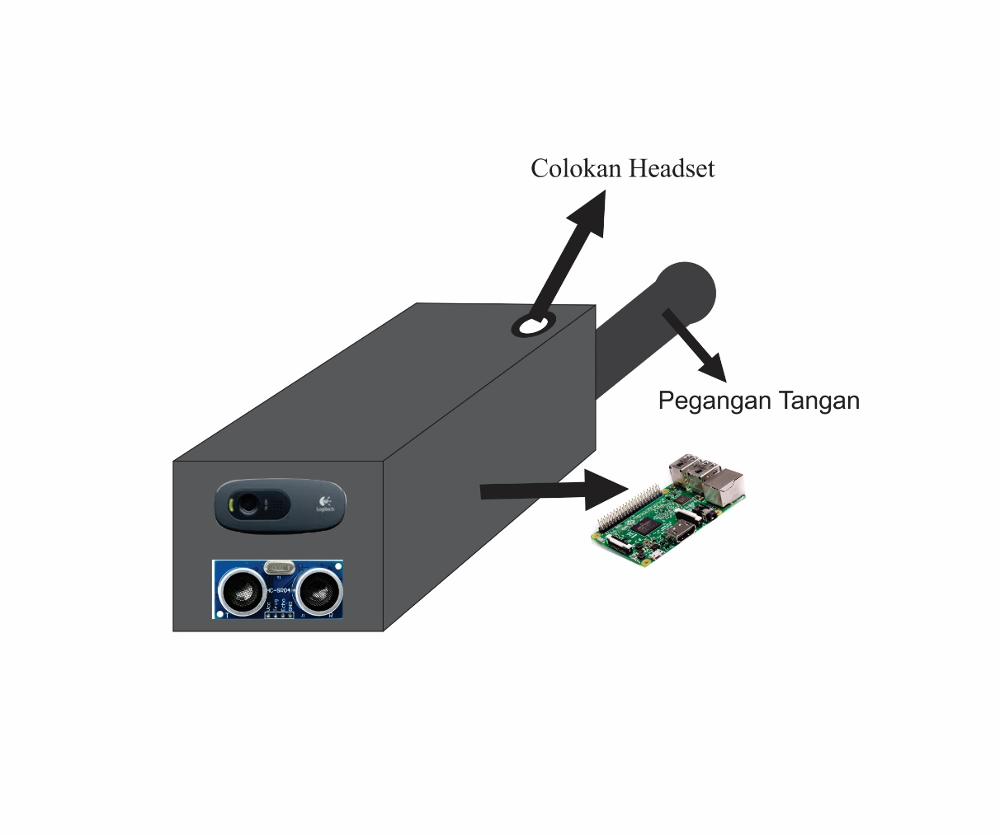

**Gambar 2 Desain Tongkat**

Gambar 2 merupakan gambar dari skema *prototype* tongkat tunanetra yang terdiri dari bagian-bagian sebagai berikut:

1. Raspberry pi 3 model b
2. Sensor ultrasonik HC-SR 04
3. Kamera webcam
4. Box tempat raspberry pi
5. Colokan untuk headset
   * + 1. **Desain *Hardware***

Dalam perancangan perangkat keras ini berisi blok diagram *hardware* yang digunakan pada *prototype* tongkat tunanetra. Blok ini merupakan tahapan awal dalam perancangan sistem. Tahapa ini dilakukan agat memudahkan dalam pengitegrasikan perangkat-perangkat keras, baik sebagai *input* maupun *output.* Perangkat keras yang dihubungkan dengan pin-pin (*input/output)* pada raspberry.

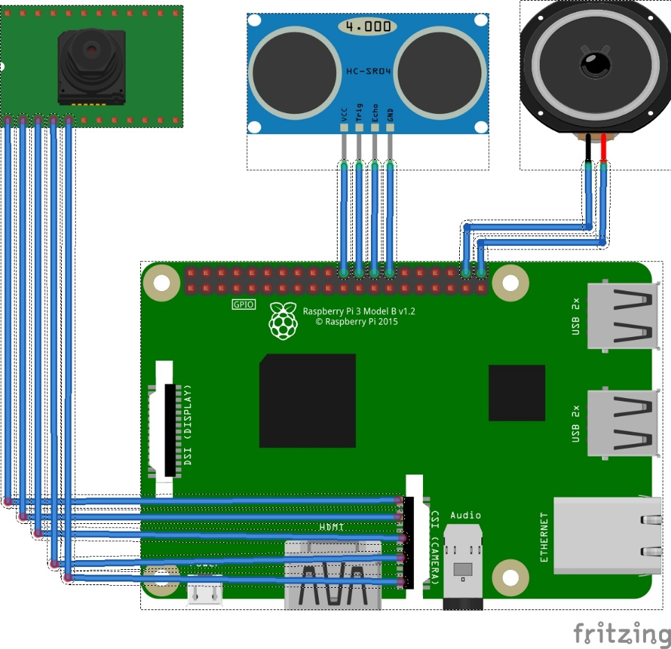

**Gambar 3 Blok Diagram Sistem**

Seperti pada gambar 3 rancangan *hardware* terlebih dahulu melakukan perancangan blok diagram untuk mengintegrasikan komponen sensor dengan raspberry. Untuk lebih memahami *port* yang digunakan pada gambar 3 bisa dilihat dalam tabel dibawah ini:

|  |  |  |
| --- | --- | --- |
| No | Nama Perangkat Keras | Pin Pada Raspberry |
| 1 | Kamera | SCL, SDA, VCC, GND |
| 2 | Sensor Ultrasonik HC-SR 04 | Gpio pin 9, GPIO pin 10, GND, VCC |
| 3 | Earphone | 3.5 *Output Jack* |

* + - 1. **Desain *Software***

Pada perancangan perangkat lunak ini akan dibahas mengenai perangkat lunak yang akan dibuat pada *prototype* tongkat tunanetra dengan menggunakan raspberry pi 3 model b.

Perancanan perangkat lunak pada raspberry Pi ini yaitu berupa perancangan instalasi sistem operasi yang akan digunakan pada Raspberry Pi. Skema perancangan instalasi Raspberry Pi adalah sebagai berikut:

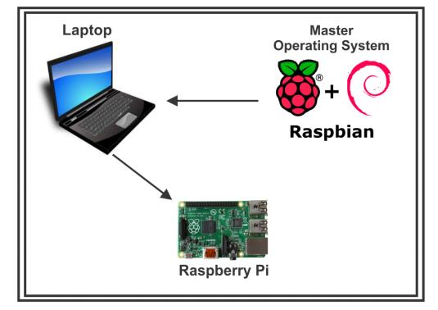

Gambar 2. Skema Perancangan instalasi Raspberry Pi

Gambar 2 merupakan skema perancangan instalasi sistem operasi pada Raspberry Pi. Untuk perancangan instalasi sistem operasi terdapat beberapa komponen yang harus ada yaitu *master operating system* atau *software* sistem operasi yang akan di *install* di raspberry pi, yaitu Raspbian (Raspberry Debian) yang merupakan keluarga dari sistem operasi linux khusus untuk raspberry. Laptop atau PC untuk melakukan instalasi dan Raspberry Pi nya. Instalasi akan dilakukan di laptop atau PC yang telah terhubung menggunakan kabel dengan Raspberry Pi. Untuk media penyimpanan data pada Raspberry menggunakan micro SD dengan kapasitas 16 GB. Sehingga hasil instalasi akan disimpan didalam micro SD tersebut.

* 1. **Pengujian**

Langkah yang dilakukan pada tahapan ini adalah menguji sistem dari hasil rancangan yang sudah dibuat berdasarkan pengujian *hardware, software* dan sistem secara keseluruhan. Ada beberapa tahapan pada tahap pegujian diantranya:

* + 1. **Pengujian Sistem.**

Dalam tahapan ini akan dilakukan pengujian sistem berdasarkan hasil dari rancangan dengan menggunakan metode *black box testing,* dalam tahap ini ada 3 tahap yang harus dilakukan diantranya sebagai berikut:

* + - 1. Pengujian Perangkat Keras

Pada pengujian perangkat keras ada beberpa komponen yang harus di uji diantaranya sebagai berikut:

1. Sensor ultrasonik HC – SR 04;
2. Kamera webcam;
   * + 1. Pengujian Perangkat Lunak

Pengujian perangkat lunak meliput pengujian proses instalasi os pada raspberry

* + - 1. Pengujian Keseluruhan

Pengujian keseluruhan merupakan pengujian pada tongkat tunanetra apa sudah sesuai dengan hasil rancangan

* + 1. **Implementasi**

Tahap terakhir dari metode pengembangan sistem *prototype* adalah tahap implementasi yaitu sebagai bahan pembelajaran sehingga dapat mengetahui kekurangan dan kelebihan dari *prototype* tongkat tunanetra ini yang telah dibuat oleh penulis.

* 1. **Penutup**

Pada tahap penutup ada beberapa bagian diantaranya kesimpulan yang didapat dari hasil penelitian tentang *prototype* tongkat tunanetra dan saran untuk penelitian yang selanjutnya.

1. **Jadwal Penelitian**

Berikut ini adalah tabel dan grafik jadwal rencana kegiatan (*Time Schedule*) yang akan dilakukan :

**Tabel 1.2. Jadwal Penelitian**

| **No** | **Kegiatan** | **Bulan 1** | | | | **Bulan 2** | | | | **Bulan 3** | | | | **Bulan 4** | | | |
| --- | --- | --- | --- | --- | --- | --- | --- | --- | --- | --- | --- | --- | --- | --- | --- | --- | --- |
| 1 | 2 | 3 | 4 | 1 | 2 | 3 | 4 | 1 | 2 | 3 | 4 | 1 | 2 | 3 | 4 |
| 1 | Identifikasi |  |  |  |  |  |  |  |  |  |  |  |  |  |  |  |  |
| 2 | Desain Sistem |  |  |  |  |  |  |  |  |  |  |  |  |  |  |  |  |
| 3 | Pengujian Sistem |  |  |  |  |  |  |  |  |  |  |  |  |  |  |  |  |
| 4 | Implementatisi |  |  |  |  |  |  |  |  |  |  |  |  |  |  |  |  |

Daftar Pustaka

Asa, M. E. (2013). Implementasi Sensor Ultrasonik sebagai Pemandu Jalan Bagi Tuna Netra berbasis Mikrokontroller ATMEGA8L. *Jurnal Teknologi Informasi*, (pp. 169-180).

D. P., Hakim, D. A., Y. P., N. R., Marleny, & U. F. (2016). Rancang Bangun Alat dan Aplikasi untuk para Penyandang Tunanetra Berbasis Smartphone Android. *Jurnal Ilmu Komputer dan Informatika*, 14-19.

E. S., A. F., & E. D. (2015). Handside: Hand-Mounted Device untuk Membantu Tunanetra Berbasis Ultrasonik dan Arduino. *Jurnal Teknologi dan Sistem Komputer*, 51-57.

f. h., k. a., & widodo, c. e. (2016). Aplikasi Pengolah Citra pada Raspberry PI untuk Membedakan Benda berdasarkan warna dan bentuk. *Youngster Physics Journal*, 157-162.

Farhan, A. A., U. S., & D. N. (2015). perancangan dan implementasi alat bantu tunanetra dengan sensor ultrasonik dan global positioning system. *e-Proceeding of Applied Science* , (pp. 1569-1576).

S. M. (2017). Penerapan Metode Hough Line Transform untuk mendeteksi pintu ruangan menggunakan kamera. *IPTEk*, 79-86.

Saidul, M. K., Hakim, A. R., & Harpad, B. (2014). Tongkat Tuna Netra menggunakan Sensor Ultrasonik Berbasis Mikrokontroler. *Sistem Informasi*, 1-7.

Solihin, A., & Harjoko, A. (2013). Metode Background Subtraction untuk deteksi objek pejalan kaki pada lingkungan statis. *Seminar Nasional Aplikasi Teknologi Informasi*, 1-6.

Sunanto. (2005). *Mengembangkan Potensi Anak Berkelainan Penglihatan.* Jakarta: Departemen Pendidikan Nasional.

W. S., Suyanto, B., Hestiningsih, I., Mardiyono, & Sukamto. (2014). Rancang Bangun Prototipe Aplikasi Pengenalan Wajah untuk Sistem Absensi Alternatif dengan Metode Haar Like Feature dan Eigenface. *JTET*, 93-98.